### Молекулярний режим течії. Формули Кнудсена

Тепер перейдемо до третього режиму течії газів – молекулярного, який має місце у ультрарозрідженому газі, який ще має назву ефекту Кнудсена. Він має місце, коли довжина вільного пробігу зрівнюється з характеристичними розмірами системи або стає більше за них. Зіткнень між молекулами немає, лише із стінками трубопроводу.

Розглянемо трубопровід у режимі молекулярної течії. Його довжина набагато більше діаметру. Між собою молекули практично не взаємодіють. Молекула попадає у трубопровід і відбивається від його внутрішньої поверхні за законом косинусу.

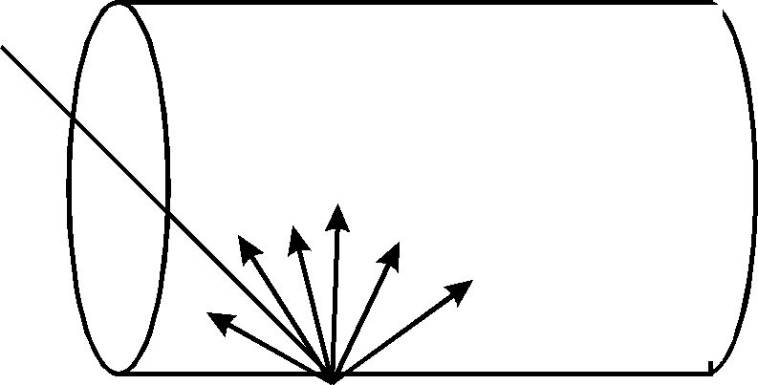

Відбившись від площадки , частина молекул полетить у бік виділеної площадки , на яку спирається тілесний кут , направлений під кутом  до нормалі. Кількість молекул, що попадуть з площадки  на площадку  визначаємо як

.

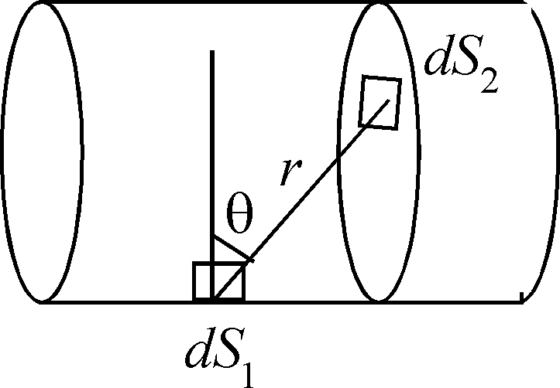

Щоб знайти всі молекули, що проходять через трубопровід за одиницю часу, треба проінтегрувати по всій площі внутрішньої поверхні трубопроводу (це буде повний потік, що проходить через площадку ), а потім проінтегрувати по всьому перерізу трубопроводу.

Задачу про знаходження потоку молекул на стінку ми вже розв’язували, це закон косинуса. Нехай трубопровід з’єднує два об’єми, і на його кінцях тиски відповідно  і . Припустимо, що через один кінець до трубопроводу поступає за одиницю часу

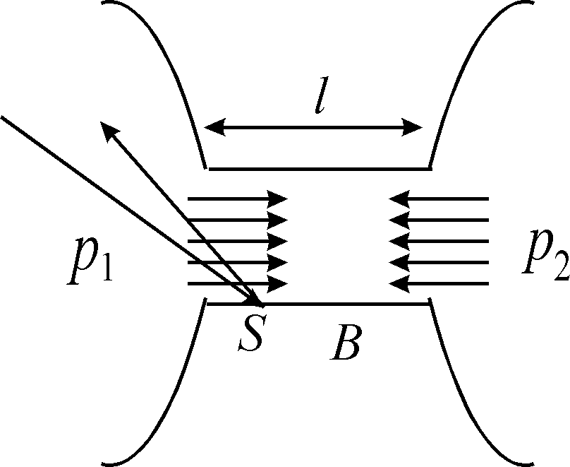

 молекул, а через другий – , причому

; ,

де площа перерізу трубопроводу, а температуру вважаємо однаковою, тому однаковою є і швидкість молекул.

Сумарний потік тоді визначається як

.

І все здавалося б добре, але, як виявилось, все це справедливо лише для труби нульової довжини, тобто діафрагми.

Експериментально було встановлено, що у молекулярному режимі значна кількість молекул, вдарившись об стінку, повертає назад, оскільки стінки труби не дзеркально шліфовані. Тобто кількість молекул, що проходить, залежить від параметрів трубопроводу, тобто від його діаметру та довжини. Із найзагальніших міркувань можна очікувати, що чим більшим буде переріз трубопроводу, тим більшим буде і потік молекул . Крім того, той факт, що велика кількість молекул повертає назад після зіткнення із стінкою, наводить на думку, що потік молекул буде тим меншим, чим більшою буде площа внутрішньої поверхні труби (, де периметр перерізу труби; у випадку круглого перерізу ).

Отже, для трубопроводу скінченої довжини потік молекул через нього за одиницю часу визначається як

,

де деякий числовий множник.

Запишемо повну кількість газу, що пройшла трубу, перейшовши від концентрацій до тисків :

.

.

Кількість газу ми знайшли, а тепер згадаємо, власне, що визначає властивість трубопроводу ? Пропускна здатність :

.

Точні розрахунки показали, що

.

Що ще можна врахувати. Середня швидкість . Площа перерізу . Периметр трубопроводу (вважаємо його круглим) . Підставивши все це, отримаємо

.

Остаточно отримали



формулу Кнудсена для пропускної здатності трубопроводу певної довжини при молекулярній течії газу.

Що цікавого у цій формулі ? По-перше, на відміну від ламінарного режиму, при якому пропускна здатність

,

де , залежить від тиску, принаймні середнього по трубопроводу, при молекулярному режимі течії газу пропускна здатність від тиску не залежить. Це є прямим наслідком того, що перестає залежати від тиску довжина вільного пробігу молекул. Вона прямопропорційна третій степені діаметру трубопроводу і обернено пропорційна його довжині, що теж узгоджується із нашими попередніми міркуваннями.

Крім того, пропускна здатність пов’язана із молекулярними властивостями газу (температурою та масою молекул).

А якщо взяти трубопровід нульової довжини, тобто діафрагму. Ми повернемось до рівняння потоків

.

Перейшовши до кількості газу і тисків, маємо

.

Звідси отримаємо формулу Кнудсена для пропускної здатності діафрагми

;

.

Можна було очікувати, що пропускна здатність діафрагми залежить лише від діаметру її отвору.

І останнє, що хотілося б визначити, розглядаючи молекулярну течію газу – швидкість відкачки із об’єму при молекулярній течії газу.

Знову звернемось до рівняння

,

яке перепишемо у вигляді

,

де кількість газу, що натікає за одиницю часу у об’єм. Розв’язати це рівняння не становить проблеми, якщо вважати, що молекулярна течія вже встановилась. Тоді

.

Кількість газу, що натікає, одразу буде пропускатись трубопроводом, тому

,

де атмосферний тиск; тиск у системі, їм можна знехтувати у порівнянні з атмосферним тиском.

Оскільки атмосферний тиск є сталою величиною, а пропускна здатність трубопроводу не залежить від тиску згідно із формулою Кнудсена для молекулярної течії газу, то й .

Перепишемо рівняння стану вакуумної системи як

.

З відношенням  ми вже зустрічались, це граничний вакуум . Тоді

; ; .

Розділимо змінні у диференціальному рівнянні

,

тоді

.

При  тиск вважаємо початковим , тоді , а

.

Можна визначити сталу часу для відкачки, як таку, коли різниця тисків по відношенню до граничного зміниться у  разів. Її значення становить

.